**哈尔滨工业大学（深圳）**

**大一年度项目结题报告**

**项目名称：** 哈深甄宝

**项目负责人：** 羊柯伍  **学号：** 220110422

**联系电话：**15273383853**电子邮箱：**3357569209@qq.com

**院系及专业：** 计算机科学与技术学院

**指导教师：** 裴文杰  **职称：** 副教授

**联系电话：** 13662205038  **电子邮箱：**wenjiecoder@outlook.com

**院系及专业：** 计算机科学与技术学院

**填表日期： 2023年 12月 16日**

**一、项目团队成员**（包括项目负责人、按顺序）

|  |  |  |  |  |  |
| --- | --- | --- | --- | --- | --- |
| 姓名 | 性别 | 所在学院 | 学号 | 联系电话 | 本人签字 |
| 羊柯伍 | 男 | 计算机科学与技术学院 | 220110422 | 15273383853 |  |
| 林慧燕 | 女 | 计算机科学与技术学院 | 220110503 | 13727680560 |  |
| 李乐怡 | 女 | 计算机科学与技术学院 | 220110504 | 18978097387 |  |
|  |  |  |  |  |  |
|  |  |  |  |  |  |

**二、指导教师意见**

|  |
| --- |
| 三位同学各抒所长，紧密合作，共同完成了一个功能完整，且富有技术挑战性和现实应用价值的实践项目，既锻炼了开发技术能力和项目合作能力，同时又提升了现学现用的自学能力和独立自主的项目控制和管理能力。  签 名：{1616C8B1-6BF4-BF6D-2706-C40972768974}  2023 年 12 月 18 日 |

**三、项目专家组意见**

|  |
| --- |
| 组长签名：  年 月 日 |

**四、项目成果**

|  |
| --- |
| 本项目基于微信开发者工具编写微信小程序内容完成前端制作，基于Java语言的Springboot + Springcloud + Mybatis-plus框架编写一套后端程序完成后端制作。最终开发了一款微信小程序，实现了以校内二手商品交易与人力资源交易为主的功能，给当前较为复杂、不便捷的校内二手交易市场，提供了一个更加自由、灵活、便捷、快速的校园交易平台。 |

**五、项目实施结题报告**（字数应在3000字左右）

**1、课题背景**

1.1 校内学生对商品二手交易平台的需求

在学习和生活中，同学们之间常有交易活动。目前，学校现有的交易平台主要为校内二手交易QQ群和微信赞噢集市，然而，由于在这样的平台上难以满足买卖双方的需求，买卖双方缺少信息交互，因此导致买卖双方之间的交换较麻烦。

1.2 校内学生对人力资源交易平台的需求

很多时候，同学们需要进行一些资源之间的交流与共享，比如寻找能辅导自己弱势科目的同学，但是因缺少特定的平台，他们往往选择在校园表白墙发布人力资源需求，这样的帖子具有很强的时效性，很难在短时间内高效地找到对应的资源。

1.3 运用微信小程序建立校园商品人力交易平台

小程序作为一种专一模块化的应用，开发时的主要着眼点在于“精巧而高效”，能够以最简单的方式，最大化的满足用户的需求[1]。考虑到校园内的用户多为学生、用户体量较小，我们决定以微信小程序的形式，搭建具有校园二手商品交易、人力资源交易功能的平台，使同学们的校园学习生活更加便捷。

**2、项目实施内容与方法**

我们制作的微信小程序主要包括前后端两个板块，对应内容及采用方法如下：

2.1前端

2.1.1 主体部分：使用微信修改vue后的wxml+css+js的形式。

2.1.2 语言部分：使用HTML+css+js，三个语言共同构成我们项目的前端框架。

* + - 1. HTML：全称超文本标记语言，作为一种标记语言，可以将分散的信息组合成一个网页的整体。
      2. Css：全称层叠样式表，是一种表现HTML或XML文件显示格式的计算机语言。其不仅可以静态修饰网页，还可以动态配合js调整网页布局。
      3. Js：全称JavaScript，是一种脚本语言，其变量通过与HTML内的变量进行绑定，可以实现动态调整页面的功能。
    1. 静态页面：我们主要通过HTML内的一系列标签与css配合进行显示。
    2. 动态页面：当页面需要变化时，我们的HTML部分代码就通过联合js进行变量更改来进行页面的动态重载。
       1. 页内列表：

维护页面组件的过程中，在元素显示方面，我们主要通过列表进行维护。页面刷新时，js中列表中的元素个数增加，相应绑定到wxml中单个元素块内的元素个数增多，我们就能实现页面可变的效果。

* + - 1. 生命函数：

生命函数是vue与小程序特有的一种概念，其是用户在js代码中自定义的一个api接口。进入/退出/页面上拉/下拉过程中，触发了特殊事件，均会触发相应的页面生命函数，调用其中的代码进行页面刷新等操作。

为了实现商品页面随刷新或用户上拉而显示更多的商品等功能，我们调用了js中的生命周期函数，包括onPullDownRefresh与onReachBottom。在这些生命函数中，我们对服务器发起GET/POST请求获取，进行数据获取，将与这些数据相关的页面的部分进行热重载，以此满足我们的需求。

* + - 1. 组件：为在动态页面中实现更多功能，我们还使用了一些网络上现有的组件：Z-paging、Uni-icons组件。

2.2 后端

中期时我们选用的后端框架是Flask app + MySQL的设计，其优点是轻量级，方便快速开发与维护，但其缺点也很明显——Flask本身的功能比较少，在服务请求不断增多时，Flask需要不断引入第三方库，使得代码与工程较难进行版本维护；同时，Flask内部没有异步调用的机制，处理多请求时的开销将会非常大。

为了方便维护，后期时我们的小程序框架改用了springboot + springcloud + mybatis-plus的设计。

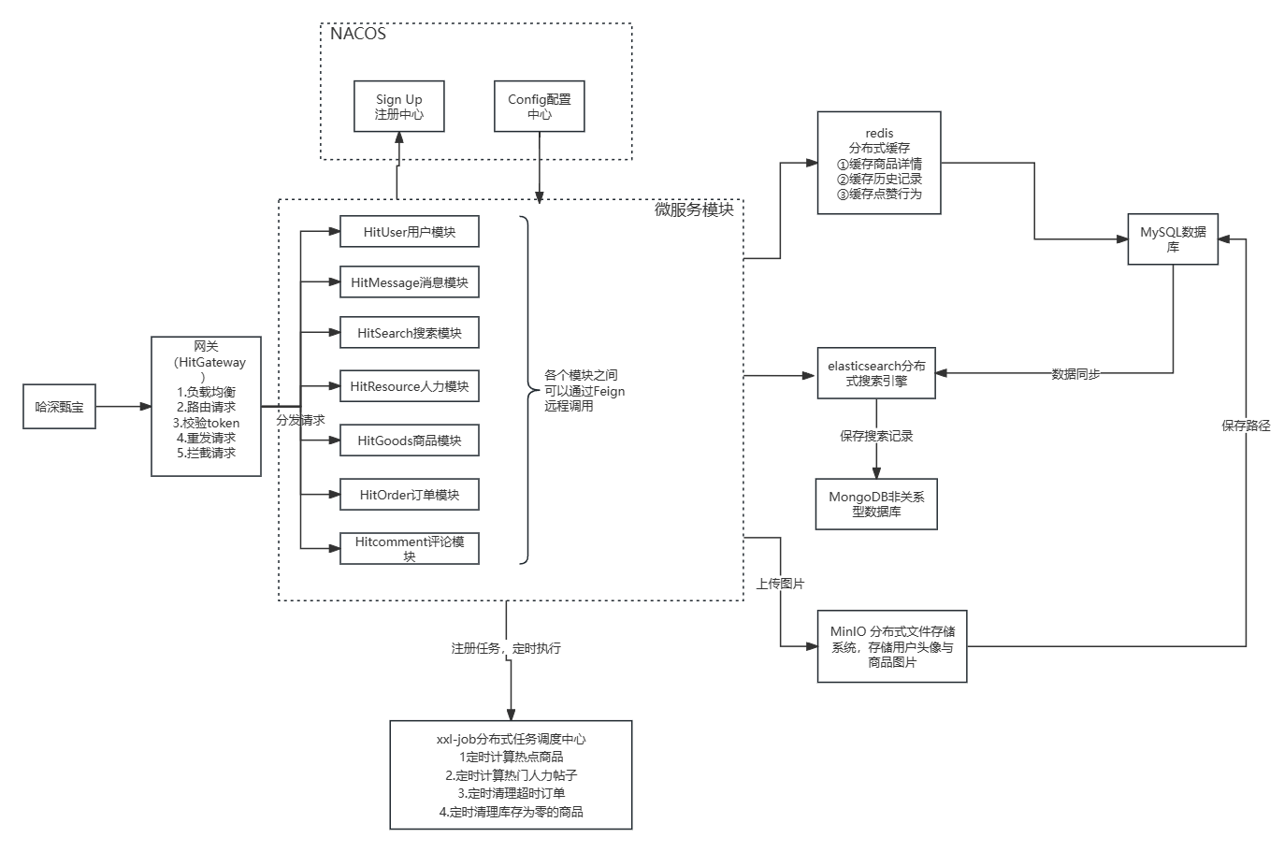

图1 本课题的后端代码基本架构

如图1所示，为本课题的后端代码基本架构，具体项目实施内容及对应方法如下：

* + 1. 用户通过微信小程序进行访问，网关Gateway对其请求(非登录请求)进行拦截，登录请求放行；登录采用微信登录，通过使用httpClient对接微信的api，获取用户的openid，并将其存储在数据库中，并下放token，用于请求的处理；
    2. HitGateway 项目的网关，用于进行请求的拦截，请求的路由(路由到哪一个微服务模块中去),以及重发请求(目的是将解析完的token添加到请求头中，并重发请求给微服务，便于微服务获取用户数据)；
    3. 微服务模块处理请求，返回数据,各模块之间通过feign进行远程调用；
    4. Nacos配置中心注册中心，进行服务配置的统一管理，以及服务的发现及注册；
    5. xxl-job分布式任务调度中心，用于处理各种定时任务；
    6. redis 缓存数据(加快接口调用速度)；elasticsearch 搜索引擎，用于加快对商品的搜索；MongoDB 一种非关系型数据库(具有介于缓存与数据库之间的特性)，用于保存用户的搜索记录；
    7. MySQL 关系型数据库，用于存储项目的各种数据，包括有商品数据，用户数据，订单数据等等；
    8. MinIO 一种分布式文件存储系统，用于储存图片，包括有用户的头像，商品的图片等等。

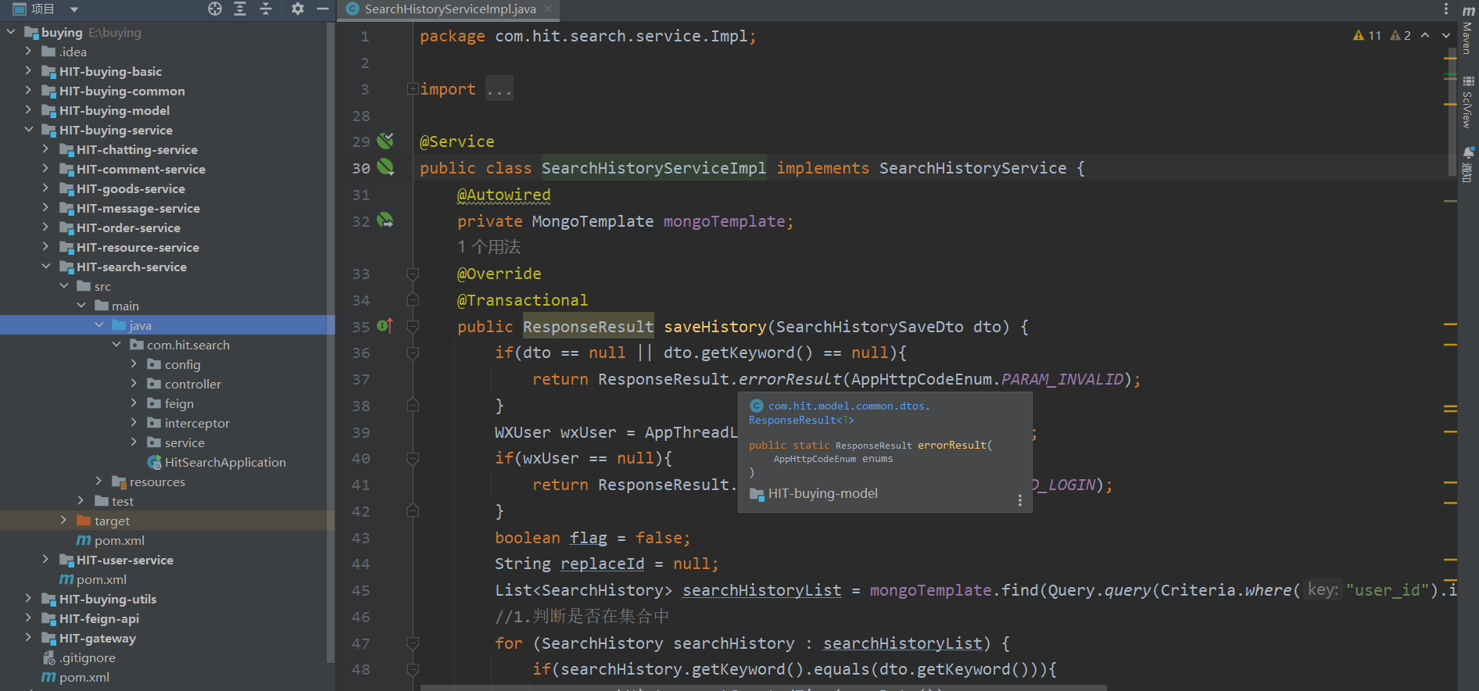

图2 本课题的部分后端代码

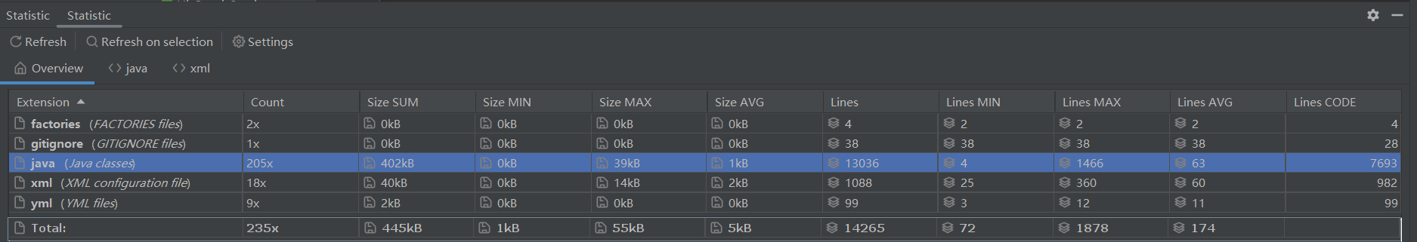

图3 本课题整个项目的后端总代码量

我们后端开发采用方法为： springboot + springcloud + mybatis-plus。采用的是微服务的体系架构，方便做项目的扩展和维护；并且以微服务开发，能让开发更加便捷，项目结构更加清晰。另外，springboot的@Async注解，便于我们进行异步调用。再加之maven的依赖管理，能够更加方便的管理依赖，以及进行版本的控制，防止出现依赖冲突的现象。

在通信方面，我们主要使用wx.request 以及ajax请求进行数据传输，包括GET和POST以及DELETE三种操作。在对前后端接口的调试过程中，我们还使用了<https://app.apifox.com/>这一网站进行在线的接口调试，来直接测试我们的后端代码。网站接口文档如图4所示，包括搜索、购物车、商品信息、评价等文档，实现数据在校园交易微信小程序上的呈现。

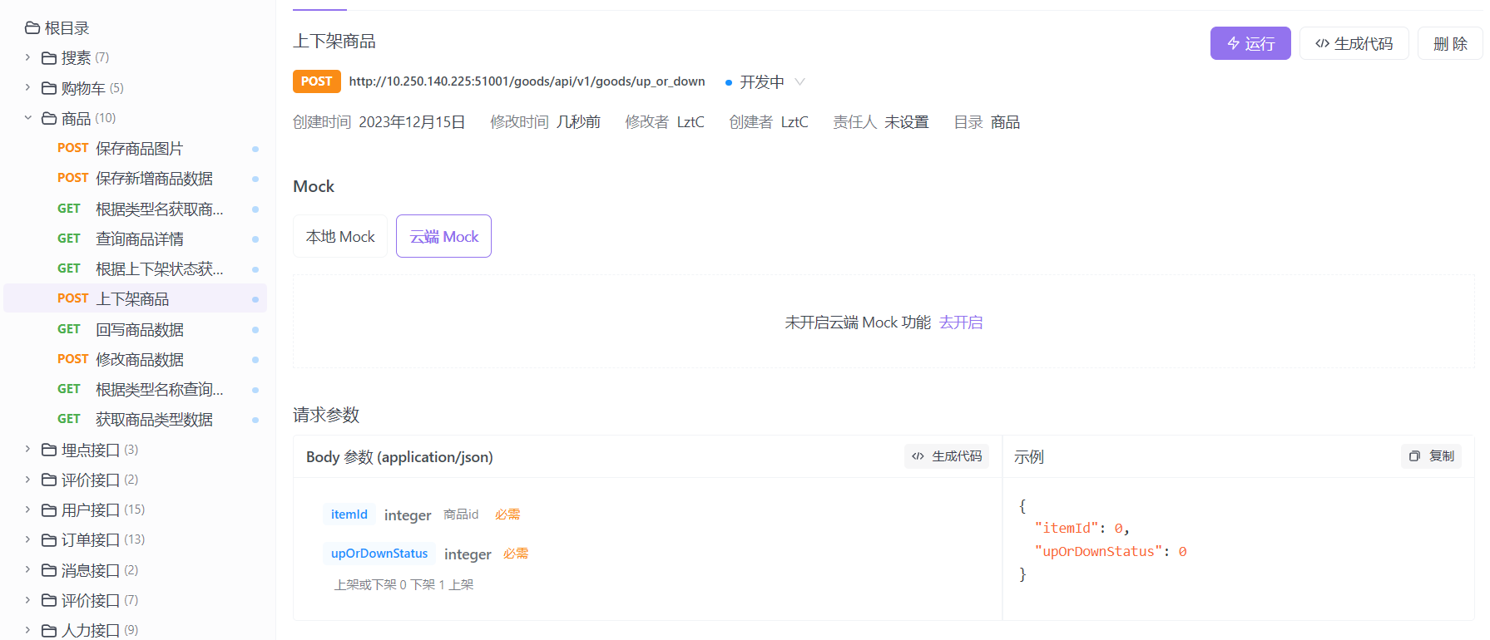

图4 后端接口文档

**3.项目实施结果**

最终，我们制作出一款具有以下具体功能的微信小程序——“哈深甄宝”。

* 1. 亮点功能
     1. 人力：实现校内人力资源交易，卖家可以通过发布帖子寻找人力资源，买家可以浏览符合自身要求的帖子并且进行私聊联系。人力发布帖子页面如图5所示，人力浏览页面如图6所示。

图5 人力发布帖子页面 图6 人力浏览页面

* + 1. 商品热门指数量化计算：小程序第一个tabbar对应为商品浏览页面，可以浏览所有已发布的、并且仍有库存的商品。其中我们通过量化计算出商品的热门指数，将页面的商品帖子按照热门指数进行排序，方便用户的浏览。商品浏览页面如图7所示。

图7 商品浏览页面

* + 1. 买卖家之间可以进行私聊沟通，买家浏览商品页面时可以向卖家咨询，双方可以关于商品的价格和质量等方面进行交流。
  1. 基本功能
     1. 分类：卖家在发帖子填写要售卖的商品或要寻找的人力资源相关信息时，需要选择资源的类型，买家在商品或人力浏览页面可以选择自己对应分类标签，方便买家寻找资源。见图6、图7。
     2. 搜索：可以按买家自己所需要的物品名称进行搜索，也可以根据搜索框内输入的关键词进行自动补全。见图8、图9。

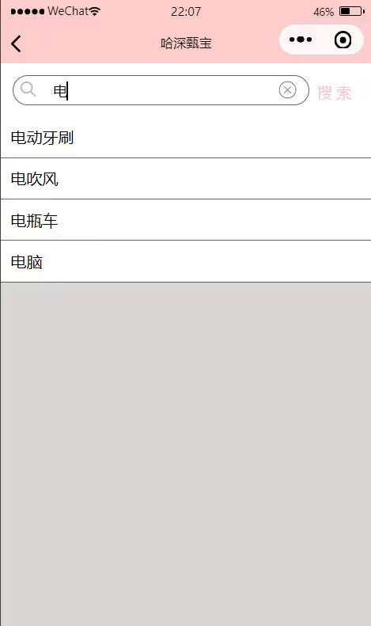

图8 商品搜索页面 图9 关键词搜索自动补全

* + 1. 购买：买家能点击查看商品详情，并进行添加购物车、或购买。由于非企业微信的小程序中无法完成付款操作，只能买卖家双方用微信进行交易。若完成购买后未付款，将在个人信息页面“待付款”处提醒买家还未付款。若付款完成后未收货，买家可以进行“催单”。当收到商品之后，可以进行商品评价。见图10。
    2. 评价：交易成功完成后，买家可以对商品、卖家的态度等等进行评价，便于其他同学通过查看评论选择更优的商品进行购买。见图11。

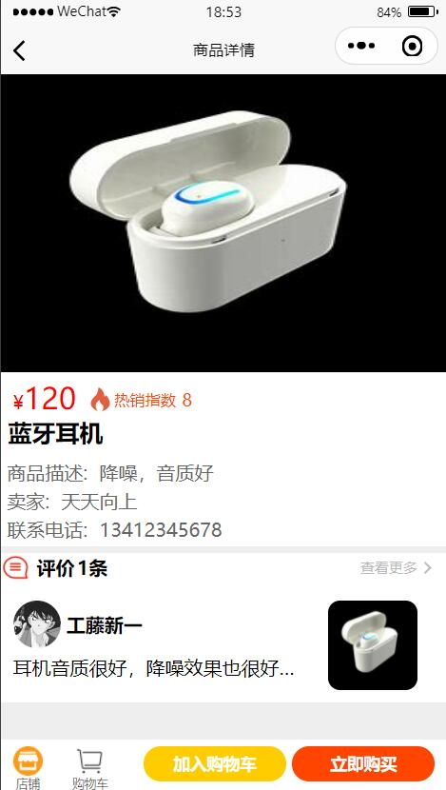

图10 商品详情页面 图11 商品评价页面

* + 1. 发帖子：第三个tabbar对应实现发帖页面，卖家可以发布自己要售卖的商品或要寻找的人力资源。见图5、图12。
    2. 消息：第四个tabbar对应实现消息页面，其中主要包括三种信息，其一为买卖家之间能进行小程序内的交流沟通，进行商品细节的共享以及交易方式的协商；其二为作为买家，能收到“物流助手”的信息，了解当前商品物流进度；其三为作为卖家，能收到“交易通知”和“催单消息”，提醒卖家有人下单或急需发货。见图13。

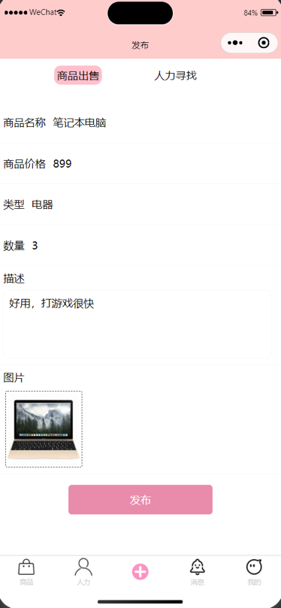

图12 商品出售帖发布页面 图13 用户信息页面

* + 1. 我的信息：第五个tabbar对应实现用户信息页面，包括修改个人信息，修改、增加收货地址，查看用户自己的购物车、浏览足迹、已购买的所有订单、上架的商品、发布的人力帖子，接受待付款、待发货、待收款、待评价的通知提醒。见图14、图15、图16、图17。

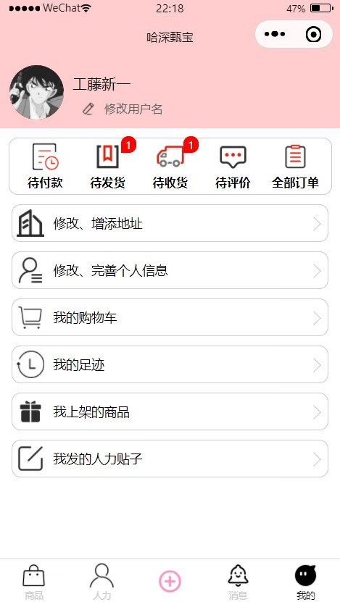

图14 用户信息页面 图15 修改、添加地址页面

图16 已发布的人力贴页面 图17 全部订单页面

* 1. 难点功能
     1. 下单功能的线程争抢问题，防止超卖，误卖的情况发生，我们采用乐观锁来解决这个问题；
     2. 数据库表的设计和接口的设计，需要考虑到前后端的数据传输的格式问题，以及接口的响应速度问题，还要防止恶意调用接口，我们采用网关Gateway来过滤请求，只有携带token的才能访问服务。

**4.创新点**

我们的微信小程序交易平台，主要参考了淘宝、闲鱼的功能。在此基础上，我们积极创新。考虑到比起用户群体遍布全国各地的淘宝、闲鱼，我们的平台有服务于校内学生及教职工、小程序用户体量小、遍布范围小的特殊性，我们进行了以人力资源交易为首的功能创新，具体创新点如下：

* 1. 交易内容拓宽：可进行人力资源交易，如同学间辅导弱项科目，请清洁阿姨打扫卫生，校外学生找家教等。
  2. 交易“货币”多样化：可以进行以物易物，不强制要求只能通过电子货币进行交易，买卖家在私聊达成统一后，可通过物品交换完成交易。
  3. 社区管理：在商品页面可以点开用户头像进行私聊，进行商品细节的共享以及交易方式的协商。

**5.结束语**

通过此次项目，我们参考淘宝、闲鱼的页面及功能，实现了商品交易的基本功能，并且依据校园用户体量小、范围小的特点，创新实现了淘宝、闲鱼所没有的人力资源交易功能。

此次项目也是对我们前端微信开发者工具学习以及后端java微服务模块化相关知识学习的一次重要检验。小程序的开发虽然比较简单，但其中的细节也不容小觑。我们在一次次的HTML比对中，在一次次的框架选择中，才有了如今的代码架构。

总的来说，在这次项目中，我们开发出一款切实有效的二手商品及人力资源的校园交易微信小程序，探索出了一套切实可行的小程序开发方案，给同学们提供了一个相对自由、灵活、便捷的校园交易平台，推动校内资源的最大化利用，便利同学们的日常学习生活。

**6.主要参考文献**

[1] 张雨晨.微信小程序走红的传播学分析——以“跳一跳”为例[J].青春岁月,2021(18):31-32.